

Agora vamos praticar um pouco?

1. Primeiro instale o Postman no seu computador e entenda as etapas. São bem simples, mas o entendimento auxiliará caso precisemos fazer o uso de outras ferramentas para teste.
2. Faça as práticas de testes manuais no Postman e documente com um roteiro de teste fazendo a consulta (GET) com sufixos:
3. /?name=Ervin Howell

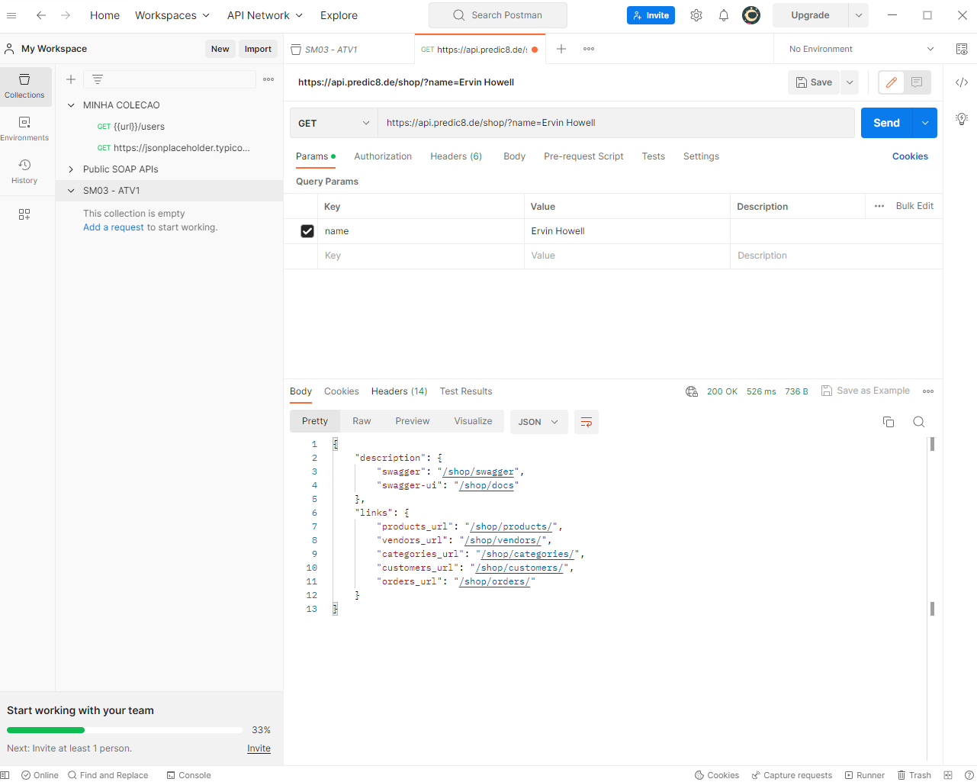

1. /2

1. /?Samantha

1. Salve na coleção todas as pesquisas e crie pesquisas variadas sobre nossa API de teste.

Como resultado, você deverá produzir um PDF com o print screen da execução do Postman. Teve alguma dificuldade em executar essa atividade ou alguma dúvida sobre o conteúdo da semana? Fale com seu tutor no Discord!

Você pode só enviar sua dúvida pelo chat ou marcar uma sessão 1:1 de dúvidas, o que fizer mais sentido para você. Bons estudos!